包1：液压伺服高温-低温疲劳试验系统
中标供应商名称：河南赛恩斯仪器设备有限公司
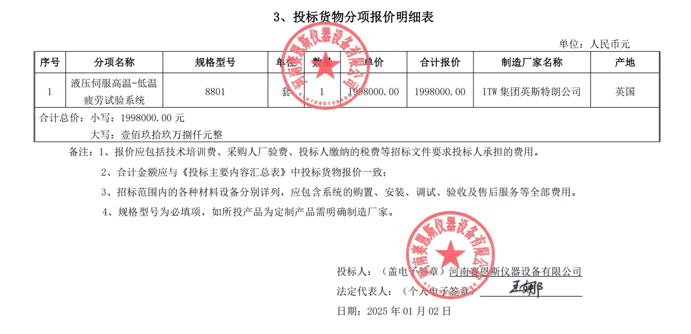

包2：综合型热震实验台、航空发动机煤油-氧考核设备
中标供应商名称：北京勤合航材装备技术有限公司
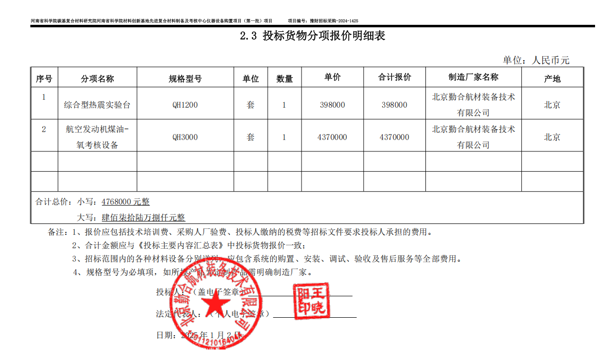

包4：碳基复合材料红外隐身性能测试设备
中标供应商名称：西安千月电子科技有限公司
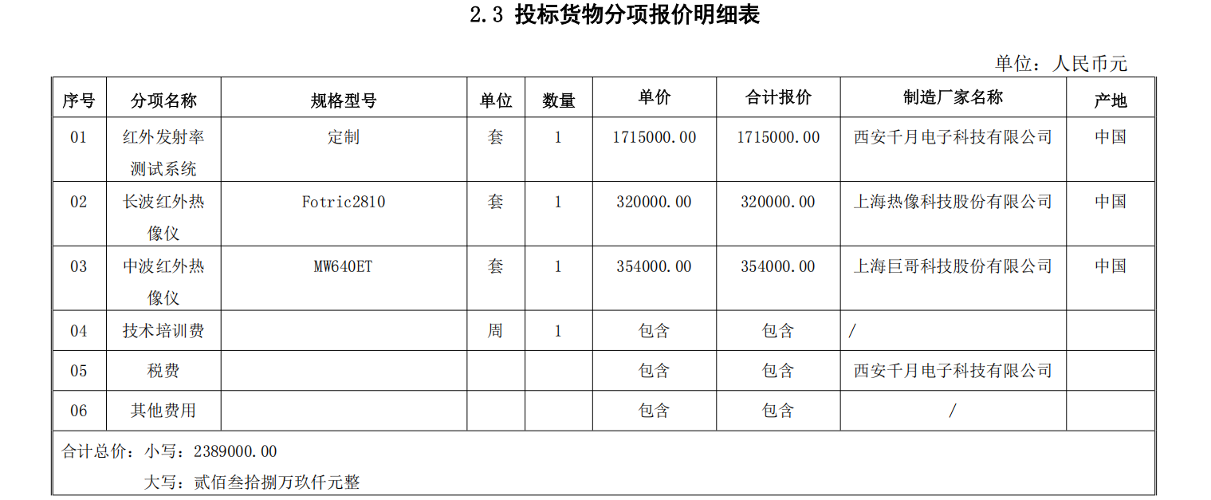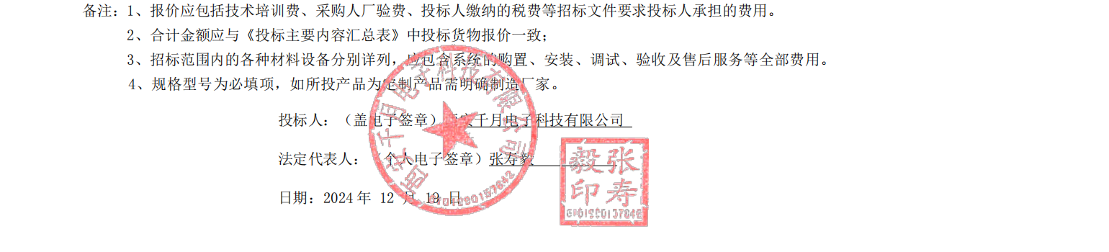

包8：喷墨3D打印成形设备
中标供应商名称：西安瑞特三维科技有限公司
